Приложение
к решению Думы Верещагинского городского округа
№ 38/332 от 27.05.2021 г

ГЕНЕРАЛЬНЫЙ ПЛАН ВЕРЕЩАГИНСКОГО ГОРОДСКОГО ОКРУГА ПЕРМСКОГО КРАЯ
ПОЛОЖЕНИЕ О ТЕРРИТОРИАЛЬНОМ ПЛАНИРОВАНИИ ПРИЛОЖЕНИЕ: НЕСОГЛАСОВАННЫЕ ВОПРОСЫ

ГЕНЕРАЛЬНОГО ПЛАНА ВЕРЕЩАГИНСКОГО ГОРОДСКОГО ОКРУГА

СОДЕРЖАНИЕ
- ОСНОВАНИЯ ДЛЯ ФОРМИРОВАНИЯ ПРИЛОЖЕНИЯ ПО НЕСОГЛАСОВАННЫМ ВОПРОСАМ
............................................................................................................................................................................ 4 2. ПЛАН СОГЛАСОВАНИЯ НЕСОГЛАСОВАННЫХ ВОПРОСОВ ........................................................ 5
ПРИЛОЖЕНИЕ 1. ЗАКЛЮЧЕНИЕ ФЕДЕРАЛЬНОГО АГЕНТСТВА ЛЕСНОГО ХОЗЯЙСТВА РОССИЙСКОЙ ФЕДЕРАЦИИ НА ПРОЕКТ ГЕНЕРАЛЬНОГО ПЛАНА ВЕРЕЩАГИНСКОГО ГОРОДСКОГО ОКРУГА (№АВ-03-31/21290 ОТ 28.10.2020) 7
ПРИЛОЖЕНИЕ 2. ПЕРЕЧЕНЬ ЗЕМЕЛЬНЫХ УЧАСТКОВ, ИМЕЮЩИХ ПЕРЕСЕЧЕНИЯ С ЗЕМЛЯМИ ЛЕСНОГО ФОНДА, В ЦЕЛЯХ ПРОВЕДЕНИЯ ПРОЦЕДУРЫ В СООТВЕТСТВИИ С ФЕДЕРАЛЬНЫМ ЗАКОНОМ № 280-ФЗ ОТ 29.07.2017 «О ВНЕСЕНИИ ИЗМЕНЕНИЙ В ОТДЕЛЬНЫЕ ЗАКОНОДАТЕЛЬНЫЕ АКТЫ РОССИЙСКОЙ ФЕДЕРАЦИИ В ЦЕЛЯХ УСТРАНЕНИЯ ПРОТИВОРЕЧИЙ В ГОСУДАРСТВЕННЫХ РЕЕСТРОВ И УСТАНОВЛЕНИЯ ПРИНАДЛЕЖНОСТИ ЗЕМЕЛЬНОГО УЧАСТКА К ОПРЕДЕЛЕННОЙ КАТЕГОРИИ ЗЕМЕЛЬ», И С ФЕДЕРАЛЬНЫМ ЗАКОНОМ № 172-ФЗ ОТ 21.12.2004 "О ПЕРЕВОДЕ ЗЕМЕЛЬ ИЛИ ЗЕМЕЛЬНЫХ УЧАСТКОВ ИЗ ОДНОЙ КАТЕГОРИИ В ДРУГУЮ" 8
ПРИЛОЖЕНИЕ 3. КАРТА НЕСОГЛАСОВАННЫХ ВОПРОСОВ 10

ОСНОВАНИЯ ДЛЯ ФОРМИРОВАНИЯ ПРИЛОЖЕНИЯ ПО НЕСОГЛАСОВАННЫМ ВОПРОСАМ
Генеральный план – один из видов градостроительной документации по территориальному планированию, определяющий градостроительную стратегию и условия формирования среды жизнедеятельности населения. В соответствии с Градостроительным Кодексом РФ, этот документ устанавливает границы населенных пунктов, функциональное назначение, параметры и границы функциональных зон и размещение в них объектов местного значения.
Федеральное агентство лесного хозяйства Российской Федерации (РОСЛЕСХОЗ) представило заключение о несогласии с проектом генерального плана Верещагинского городского округа в виду того, что Пермский филиал ФГБУ
«Рослесинфорг» произвел наложение материалов лесоустройства на границы населенных пунктов городского округа и выявил пересечения земель лесного фонда (Сивинского лесничества в Пермском крае, установленных в соответствии с Приказом Министерства природных ресурсов и экологии Российской Федерации Федерального агентства лесного хозяйства (Рослесхоз) от 15.02.2019 г.№299, с измен. Приказом от 20.11.2019 №1357) с землями населенных пунктов.
С учетом соблюдения интересов Российской Федерации, в составе материалов генерального плана сформирована «Карта несогласованных вопросов» и Приложение: несогласованные вопросы генерального плана Верещагинского городского округа, содержащие положения о несогласовании документа в части границ населенных пунктов и функционального зонирования.
Карта несогласованных вопросов сформирована на основании ст.25 Градостроительного кодекса Российской Федерации в части границ населенных пунктов и функционального зонирования в целях соблюдения интересов Российской Федерации и граждан, собственников земельных участков и недвижимости.
На карте несогласованных вопросов в соответствии с данными Единого государственного реестра недвижимости и государственного лесного реестра отображены земельные участки категории «земли населенных пунктов», имеющие пересечения с землями лесного фонда, в целях проведения процедуры для исключения из государственного лесного реестра в Пермском крае сведений о лесных участках, попадающих под положения Федерального закона № 280-ФЗ от 29.07.2017 «О внесении изменений в отдельные законодательные акты Российской Федерации в целях устранения противоречий в сведениях государственных реестров и установления принадлежности земельного участка к определенной категории земель» и Федерального закона от 21.12.2004 г. 172-ФЗ «О переводе земель или земельных участков из одной категории в другую».

ПЛАН СОГЛАСОВАНИЯ НЕСОГЛАСОВАННЫХ ВОПРОСОВ
    - В части утверждения границ населенных пунктов:
- Собственникам земельных участков, имеющих пересечения с землями лесного фонда, обратиться в Министерства природных ресурсов, лесного комплекса и экологии Пермского края в соответствии с Федеральным законом от 29.07.2017 года № 280-ФЗ «О внесении изменений в отдельные законодательные акт ы Российской Федерации в целях устранения противоречий в сведениях государственных реестров и установления принадлежности земельного участка к определенной категории земель» (приложить правоустанавливающие и правоудостоверяющие документы).
- Министерству природных ресурсов, лесного комплекса и экологии Пермского края:
  - Провести заседания вневедомственных рабочих групп «По принятию решения о приведении государственных учетов лесов в соответствие с фактической площадью земель лесного фонда», работающих при Министерстве природных ресурсов, лесного хозяйства и экологии Пермского края (далее - Группы) для принятия решений о наличии оснований для исключения из государственного лесного реестра в Пермском крае (далее – ГЛР) сведений о лесных участках, попадающих под положения Федерального закона от 29 июля 2017 г. № 280-ФЗ «О внесении изменений в отдельные законодательные акты Российской Федерации в целях устранения противоречий в сведениях государственных реестров и установления принадлежности земельного участка к определенной категории земель», с целью включения земельных участков в границы населенных пунктов городского округа, подготовить Протокол решения Группы.
  - Подготовить Акты (в соответствии с п.2.1 приказа Министерства природных ресурсов Российской Федерации от 11.11.2013 № 496 «Об утверждении Перечня, форм и порядка подготовки документов, на основании которых осуществляется внесение документированной информации в государственный лесной реестр и ее изменение»), внести изменения в ГЛР в отношении Верещагинского лесничества, согласовать с Федеральным агентством лесного хозяйства (Рослесхозом).
2.3. Представить в администрацию Верещагинского городского округа Акты об изменении документированной информации государственного лесного реестра, согласованные (утвержденные) Федеральным агентством лесного хозяйства (Рослесхозом).
3.Установить, что в отношении земельных участков, имеющих пересечения с земельными участками государственного лесного фонда, указанных в приложении - «Несогласованные вопросы проекта генеральный план Верещагинского городского округа» и «Карте несогласованных вопросов в части пересечения земельных участков с землями лесного фонда», положения генерального плана вступают в силу с момента устранения противоречий в сведениях Единого государственного реестра недвижимости (далее – ЕГРН) и государственного лесного реестра (далее – ГЛР) на основании Акта и/или Приказа РОСЛЕСХОЗА об изменении документированной информации ГЛР или вступившими в силу решениями судов.
4. Принять к сведению, что согласно части 6 статьи 32 Градостроительного кодекса Российской Федерации правила землепользования и застройки, устанавливающие градостроительные регламенты применительно к земельным участкам, включенным в границы населенных пунктов из земель лесного фонда (за исключением лесных участков, которые до 1 января 2016 года предоставлены гражданам или юридическим лицам либо на которых расположены объекты недвижимого имущества, права на которые возникли до 1 января 2016 года, и разрешенное использование либо назначение которых до их включения в границы населенных пунктов не было связано с использованием лесов), могут быть утверждены не ранее чем по истечении одного года со дня включения указанных земельных участков в границы населенных пунктов.

ПРИЛОЖЕНИЕ 1.
ЗАКЛЮЧЕНИЕ ФЕДЕРАЛЬНОГО АГЕНТСТВА ЛЕСНОГО ХОЗЯЙСТВА РОССИЙСКОЙ ФЕДЕРАЦИИ НА ПРОЕКТ ГЕНЕРАЛЬНОГО ПЛАНА ВЕРЕЩАГИНСКОГО ГОРОДСКОГО ОКРУГА (№АВ-03-31/21290 ОТ 28.10.2020)
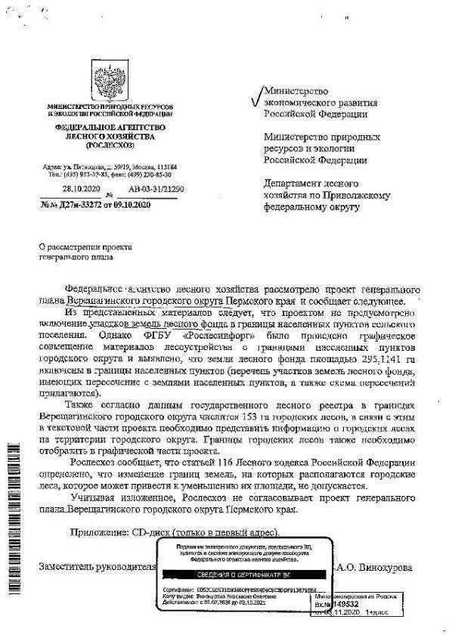

ПРИЛОЖЕНИЕ 2.
ПЕРЕЧЕНЬ ЗЕМЕЛЬНЫХ УЧАСТКОВ, ИМЕЮЩИХ ПЕРЕСЕЧЕНИЯ С ЗЕМЛЯМИ ЛЕСНОГО ФОНДА, В ЦЕЛЯХ ПРОВЕДЕНИЯ ПРОЦЕДУРЫ В СООТВЕТСТВИИ С ФЕДЕРАЛЬНЫМ ЗАКОНОМ
№ 280-ФЗ ОТ 29.07.2017 «О ВНЕСЕНИИ ИЗМЕНЕНИЙ В ОТДЕЛЬНЫЕ ЗАКОНОДАТЕЛЬНЫЕ АКТЫ РОССИЙСКОЙ ФЕДЕРАЦИИ В ЦЕЛЯХ УСТРАНЕНИЯ ПРОТИВОРЕЧИЙ В ГОСУДАРСТВЕННЫХ РЕЕСТРОВ И УСТАНОВЛЕНИЯ ПРИНАДЛЕЖНОСТИ ЗЕМЕЛЬНОГО УЧАСТКА К ОПРЕДЕЛЕННОЙ КАТЕГОРИИ ЗЕМЕЛЬ», И С ФЕДЕРАЛЬНЫМ ЗАКОНОМ № 172-ФЗ ОТ 21.12.2004 "О ПЕРЕВОДЕ ЗЕМЕЛЬ ИЛИ ЗЕМЕЛЬНЫХ УЧАСТКОВ ИЗ ОДНОЙ КАТЕГОРИИ В ДРУГУЮ"

№ | Кадастровый номер  земельного участка | Площадь земельного участка,  кв.м. | Площадь пересечения, кв.м.
1 | 2 | 3 | 4
1 | 59:16:0000000:4891 | 1505897 | 190116
2 | 59:16:0010143:2 | 22336 | 228
3 | 59:16:0010150:139 | 559 | 282
4 | 59:16:0010150:140 | 523 | 281
5 | 59:16:0010152:1 | 418 | 297
6 | 59:16:0010152:15 | 474 | 102
7 | 59:16:0010301:180 | 1497 | 12
8 | 59:16:0010302:229 | 767 | 58
9 | 59:16:0010302:539 | 755 | 107
10 | 59:16:0010314:1021 | 4123 | 37
11 | 59:16:0010314:167 | 1200 | 27
12 | 59:16:0010501:36 | 293 | 278
13 | 59:16:0010501:64 | 483 | 394
14 | 59:16:0000000:4394 | 23030 | 577
15 | 59:16:0820101:78 | 2335 | 2082
16 | 59:16:0820109:349 | 21527 | 702
17 | 59:16:0820111:56 | 1116 | 28
18 | 59:16:0820113:142 | 2000 | 2000
19 | 59:16:0820113:143 | 1996 | 1996
20 | 59:16:0820113:88 | 2545 | 2545
21 | 59:16:1490101:13 | 1026 | 699
22 | 59:16:1490101:2 | 2728 | 63
23 | 59:16:1490101:9 | 2030 | 882
24 | 59:16:0970101:33 | 1500 | 1516
25 | 59:16:0910102:1530 | 2603 | 31

№ | Кадастровый номер  земельного участка | Площадь земельного участка,  кв.м. | Площадь пересечения, кв.м.
1 | 2 | 3 | 4
26 | 59:16:0910102:1531 | 2650 | 111
27 | 59:16:0100101:1781 | 1931 | 50
28 | 59:16:0100101:261 | 3901 | 1005
29 | 59:16:0920101:93 | 3563 | 56
30 | 59:16:1110101:12 | 3640 | 519
31 | 59:16:1110101:13 | 3220 | 21
32 | 59:16:1150101:4 | 1300 | 122
33 | 59:16:1030101:126 | 2657 | 629
34 | 59:16:1030101:263 | 64 | 1
35 | 59:16:1030101:266 | 1605 | 4
36 | 59:16:1730101:1038 | 254 | 13
37 | 59:16:1730101:11 | 1100 | 435
38 | 59:16:1730101:3 | 3849 | 136
39 | 59:16:1730101:402 | 729 | 728
40 | 59:16:1730101:412 | 1381 | 8
41 | 59:16:1730101:426 | 423 | 423
42 | 59:16:1730202:2 | 543 | 537
43 | 59:16:0890101:14 | 2804 | 2806
44 | 59:16:0890101:15 | 2806 | 2805
45 | 59:16:1920101:27 | 1886 | 326
46 | 59:16:1920101:28 | 1904 | 567
47 | 59:16:1920101:29 | 1872 | 323

ПРИЛОЖЕНИЕ 3. КАРТА НЕСОГЛАСОВАННЫХ ВОПРОСОВ

